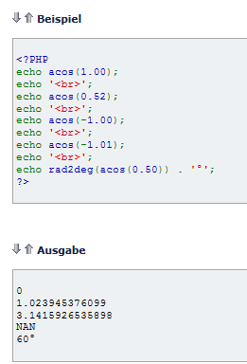

Mit acos() kann man sich den Arcuscosinus-Wert zu arg im Bogenmaß zurückgeben lassen. Der Wert arg darf zwischen -1.0 und 1.0 liegen. Werte darüber werden als "NAN" zurückgegeben.

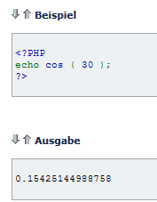

Mit cos() kann man sich den Cosinuswert von arg im Bogenmaß zurückgeben lassen.

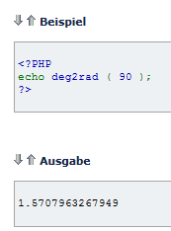

Mit deg2rad() wird eine übergebene Zahl (number als Winkelangabe) von Grad in Bogenmaß umgerechnet.

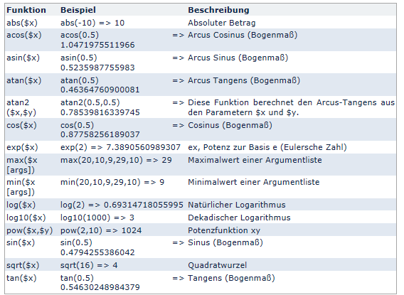

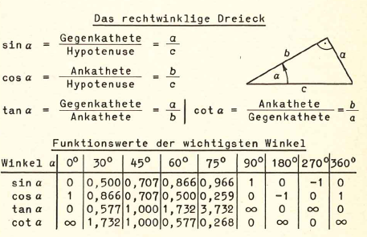

**Sonnenkollektor auf Schrägdach**

C: effektive Kollektorhöhe z.B. 2.24 m

B: relative Höhe im Plangrundriss = cos(21°) x 2.24 m = 2.1 m

A: relative Höhe in der Schnittansicht = sin(21°) * 2.24 m = 0.8 m

C

a

21°

b

PHP:

B= cos(deg2rad(21)) x 2.24 m

A = sin(deg2rad(21)) x 2.24 m